Приложение 1
к постановлению администрации
МО «Суоярвский район»
№817 от 06.12.19

СХЕМА
временной организации дорожного движения транспортных средств при проведении праздничных мероприятий, посвященных Новому году 1 января 2020 гда
с 00.30 час. до 04.00 час.

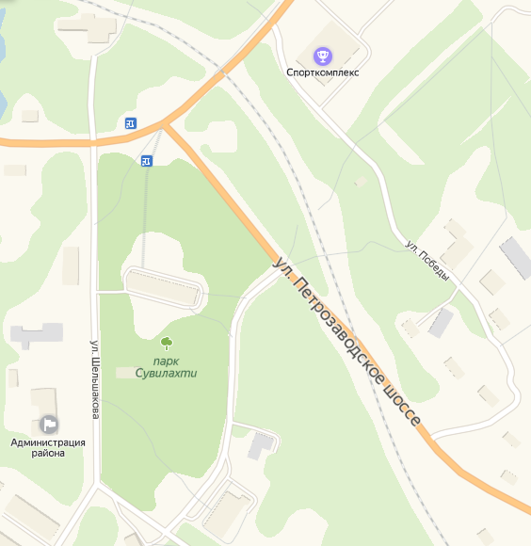
3.1
3.1
3.1

 | - блокиратор (транспортное срдество)
3.1 | - дорожный знак «Въезд запрещен»
 | - направление объезда

